Code Generator
使用说明书
V3.0

德赛西威研发中心（南京）
目录
1、编写目的 3
2、软件运行环境 3
3、基本功能配置 3
3.1、登录界面 3
3.2、工具栏参数 4
3.3、首界面菜单栏 4
4、菜单功能（以P100为例） 5
4.1 100Pin界面 5
4.2、SystemeEnable菜单栏 5
4.3、IO菜单栏 7
4.4、Peripheral菜单栏 7
5. 工具栏介绍 8
5.1、IO工具栏详细 8
5.2、Peripheral工具栏介绍 12
5.4、生成CodeGenerator代码 13
6. Excel表格生成.h&.c文件 14
7. 注意事项 14
Version更新 15

1、编写目的
编写本使用说明目的是充分叙述Code Generator软件所能实现的功能及其运行环境，以便使用者了解软件的使用范围和使用方法，并为软件的维护和更新提供必要的信息。Code Generator软件提供给用户一个易用，快捷，高效的芯片初始化基本配置代码生成功能。本软件有两种配置文件生成方式，第一种方式：第3章至第5章介绍以芯片界面与按钮相结合进行配置文件生成；第二种方式：第六章介绍如何根据Excel表格进行配置文件生成。

2、软件运行环境
本软件为免安装软件，运行时只需双击CodeGenerator.exe 即可。如图1所示：
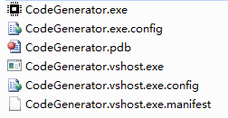
图1 软件包

3、基本功能配置

3.1、登录界面
双击CodeGenerator.exe后，出现如图2所示界面，需手动输入当前使用者基本信息，基本信息填入说明详见3.2配置参数。
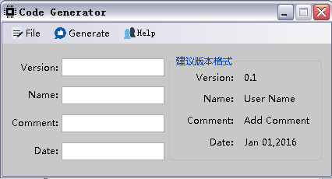
图2 登录界面

3.2、工具栏参数
输入条目 | 输入内容
Version | 软件当前版本号，例：0.2
Name | 当前用户名，例：Tom
Comment | 建议输入Add Comment
Date | 配置日期，例：Feb 13,2017

表1用户基本信息填入说明表

3.3、首界面菜单栏
表2为首界面菜单栏功能说明，图3、图4显示菜单栏下拉一、二级菜单具体选项。
表2 首界面菜单栏功能说明
菜单栏 | 下拉一级菜单 | 下拉二级菜单 | 功能描述
File | New | 64Pin | 新建64引脚初始化引脚  和中断配置
File | New | 100Pin | 新建100引脚初始化引脚  和中断配置
File | Open | 无 | 打开已配置文件，可继续配置引脚和中断
File | Load Excel | Load Pin64 | 导入Pin64表格配置
File | Load Excel | Load Pin100 | 导入Pin100表格配置
File | Load Excel | Load Interrupt | 导入Interrupt表格配置
Generator | 无 | 无 | 界面生成MCU.h和中断配置文件
Help | Help View | 无 | 查看README.doc说明文档

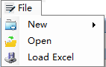
图3 File下拉菜单

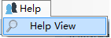
图4 Help下拉菜单

4、菜单功能（以P100为例）

4.1 100Pin界面
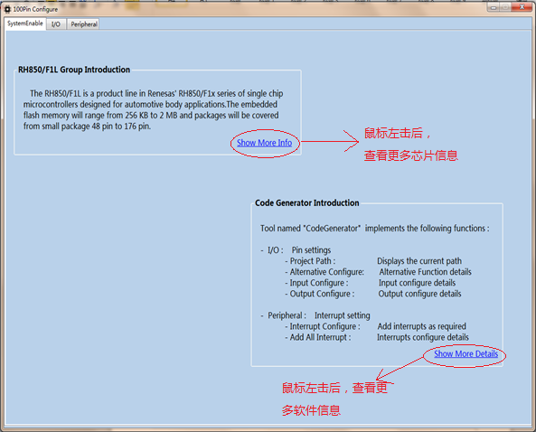
图5 100Pin Configure

4.2、SystemeEnable菜单栏
单击首界面File菜单栏->New->100Pin后，弹出图5界面。左击图5中红色圆圈内信息后，弹出以下界面查看具体信息。
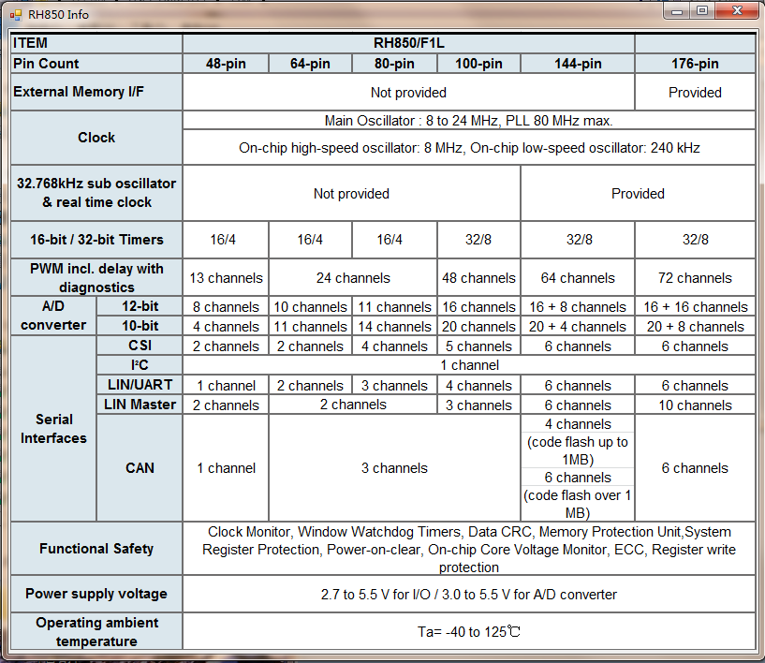

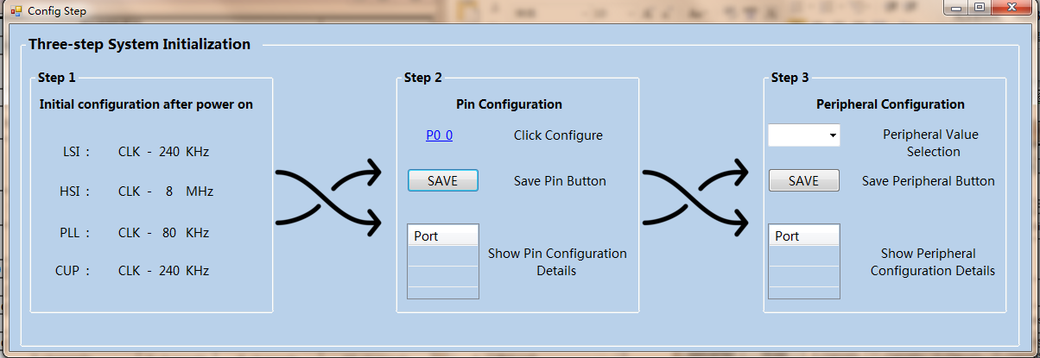
图6 芯片及软件具体信息

4.3、IO菜单栏
左击IO菜单栏后，界面分为芯片引脚分布、引脚基本配置选项和配置引脚功能显示三大块，具体配置细节见5.1。
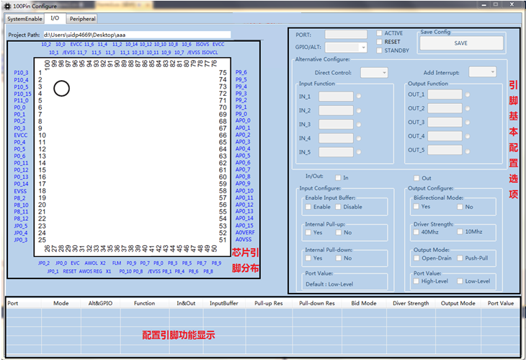
图7 IO菜单栏显示

4.4、Peripheral菜单栏
左击IO菜单栏后，界面分为外部中断配置选项、外部中断显示和各种外部中断整合三大块，具体配置细节见5.2。
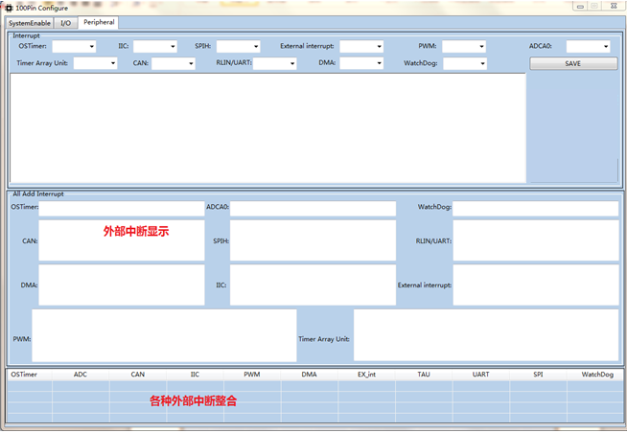
图8 Peripheral菜单栏显示

5. 工具栏介绍

5.1、IO工具栏详细
按照图10所示步骤操作，Step2中若选择为GPIO，请按图9(a)所示进行基本配置；Step2中若选择为Alternative，请按图9(b)所示进行基本配置。文件生成请按主界面（第一个弹出假面）Generator菜单键。
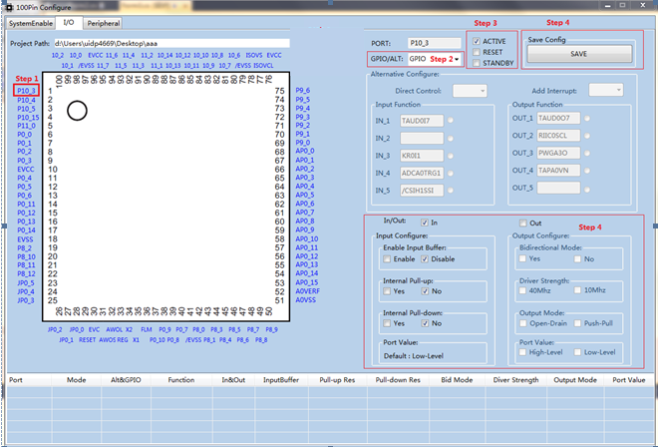
图9(a) IO工具栏
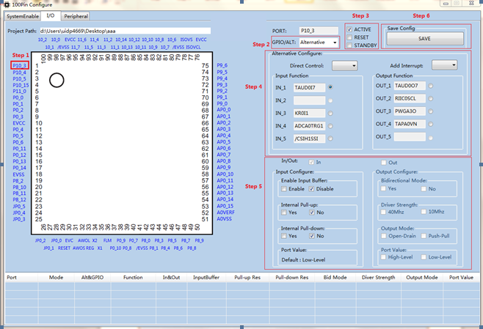
图10(b) IO工具栏

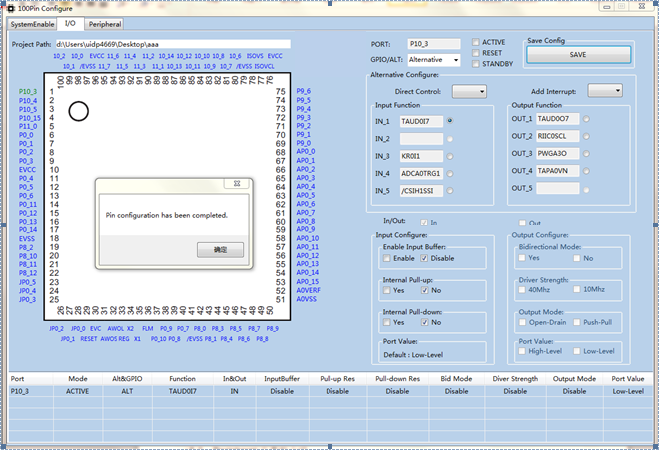
图10 P10_3配置功能界面显示
配置P10_3引脚ACTIVE、RESET、STANDBY三种模式后，界面显示如图10，发现引脚颜色改变成绿色，表示该引脚已成功配置，蓝色引脚表示仍未配置功能。

5.2、Peripheral工具栏介绍
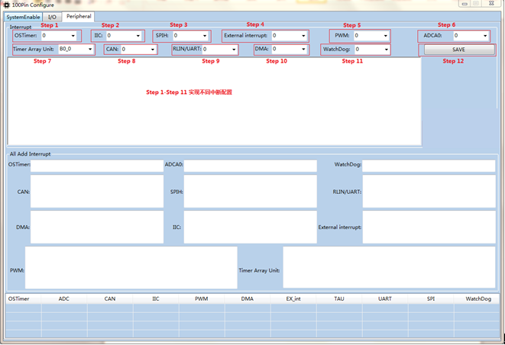
图11 Peripheral工具栏
根据自身需求配置外置中断，可一个一个中断配置，也可以同时选择不同中断源进行终端配置选择。同时选择所有中断源配置步骤如图11所示。图12为配置所有中断源后界面显示情况。
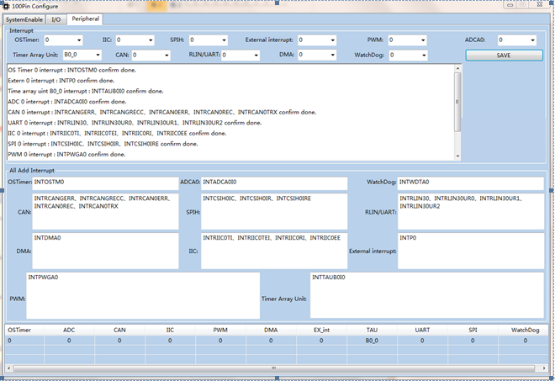
图12 配置所有中断源后界面显示

5.4、生成CodeGenerator代码
图13 主菜单Generator键
如图13，回调主界面，按主界面Generator菜单键生成.h和.c配置文档。

6. Excel表格生成.h&.c文件
点击图14File下拉菜单中Load Excel选项，进行配置文档生成。
Pin64.xlxs、Pin100.xlxs、Interrupt.xlxs默认地址为：
\CodeGenerator\bin\Debug\xsl_src文件夹或者\CodeGenerator\bin\Release\xsl_src文件夹。
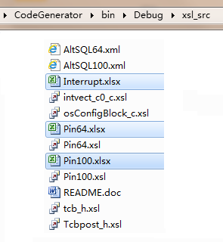
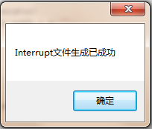
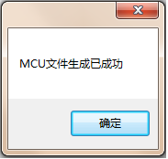

图15 配置文件生成路径和生成成功弹出图

7. 注意事项
请注意以下情况：
- 出现如下图情况时，此软件是根据XML文件配置的，需生成XML文件，即选择XML文件放置文件夹位置就是整个工程被建立的文件夹位置。只要出现XX工程建立意味着放置XML文件位置。
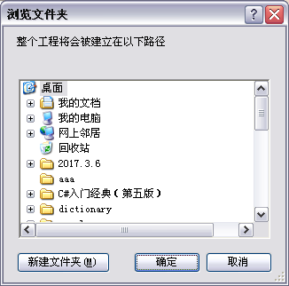

Version更新
Version | Status | Date | Name, Department | Changes
Version | Status | < YY-Mmm-dd > | Name, Department | (e.g. CR-number)
V1.0 | Init | 2016/9/1 | HaiXiaohang | initial version
V2.0 | Init | 2017/2/13 | YuanJiawen | initial version
V3.0 | Init | 2017/3/12 | YuanJiawen | initial version

